Relatório Técnico da Fase 1 do Projeto SoccerNow
1. Definição de Entidades
Nesta fase do projeto foi-nos pedido que desenvolvêssemos um Modelo de Domínio e um Diagrama de Classes que representasse uma solução para a aplicação do SoccerNow. Uma vez que esta é uma aplicação com lógica de negócio complexa, acordámos que o Domain Model seria o Padrão da Camada de Negócio que mais se adequaria ao nosso projeto.
Desta forma, definimos que teríamos como Entidades as seguintes classes:
▷ Classe Utilizador, uma classe abstrata que vai ser composta por apenas quatro atributos, o nome, a password, o número de jogos em que cada utilizador participou e o NIF.
▷ Classe Jogador, uma das classes concretas que estendem a Classe Utilizador, que representa um único jogador.
▷ Classe Árbitro, uma das classes concretas que estendem a Classe Utilizador, que representa um único árbitro.
▷ Classe Campeonato, uma classe abstrata que vai ser composta por alguns atributos como o nome, o ano, entre outros, que representa um único campeonato.
▷ Classe CampeonatoPontos, uma das classes concretas que estende a Classe Campeonato, que representa um único campeonato feito por pontos e não por eliminatórias.
▷ Classe CampeonatoEliminatorias, uma das classes concretas que estende a Classe Campeonato, que representa um único campeonato feito a partir de eliminatórias e não por pontos.
▷ Classe Jogo, uma classe concreta, que representa um único Jogo e tudo o que isso envolve, desde árbitros, jogadores, equipas a jogar, entre outros.
▷ Classe Equipa, uma classe concreta, que representa uma única Equipa com tudo o que isso envolve, desde nome, n jogadores participantes, entre outros.
▷ Classe EstatísticasEquipa, uma classe concreta, que representa as estatísticas de cada Equipa num Campeonato específico.
▷ Classe EquipaJogo, uma classe concreta, que representa uma equipa de 5 jogadores (e tudo o que ela envolve) que vai jogar num determinado Jogo.
▷ Classe Estatísticas, uma classe abstrata, que poderá ser estendida pelos vários tipos de Estatísticas: Golo, CartaoVermelho e CartaoAmarelo.
▷ Classe Golo, uma classe concreta que estende a Classe Estatísticas, que representa um golo e tudo o que este envolve, desde o Jogador que a deu, a equipa para que está a jogar, o jogo em que ocorreu, etc.
▷ Classe CartãoVermelho, uma classe concreta que estende a Classe Estatísticas, que representa um cartão vermelho e tudo o que este envolve.
▷ Classe CartãoAmarelo, uma classe concreta que estende a Estatísticas, que representa um cartão vermelho e tudo o que este envolve.

Também acordámos que teríamos dois novos tipos de dados:
▷ Enumerado Posição, que representará todas as posições de jogadores possíveis: GK – Guarda-Redes (GoalKeeper), DEF – Defesa, MED – Médio e ATQ – Atacante.
▷ Enumerado Status, que representará todos os estados possíveis de um jogo: Acabado, Começado e Cancelado.
▷ Enumerado EstatisticaTipo, que representará todos os tipos de estatísticas possíveis: Golo, CartaoAmarelo e CartaoVermelho.
▷ Enumerado EstadoEntidade, que representará se o Jogador/Árbitro/Equipa já foi soft deleted ou não: ATIVO, se não tiver sido soft deleted, e INATIVO se tiver sido soft deleted.

2. Suposições que tomámos segundo o enunciado
Após comunicarmos as nossas dúvidas sobre o enunciado ao professor, iremos tomar as seguintes opções acerca do projeto:
▷ Supomos que o Organizador dos jogos e campeonatos seremos nós enquanto grupo por agora.
▷ Estabelecemos que é o Árbitro quem vai colocar o resultado e as estatísticas de cada Jogo.
▷ Prosseguiremos com o sistema de pontos como se de futebol se tratasse: 0 pontos para uma equipa que perca, 1 ponto para ambas as equipas quando empatam e 3 pontos para uma equipa que ganhe.
▷ Um Jogador que prefira ser guarda-redes pode não chegar a ser guarda-redes num determinado jogo porque o Organizador é que define as posições dos jogadores de uma determinada equipa num determinado jogo.
▷ Um Jogador não pode ser Arbitro e vice-versa.

3. Relações entre as diferentes entidades e atributos
▷ Nas classes que mapeámos para entidades também é possível verificar a anotação @Id, que faz com que todos os objetos inseridos nas bases de dados tenham a sua própria chave primária.
▷ Nas classes que mapeámos para entidades também é possível verificar a anotação @Version num atributo com o mesmo nome, uma vez que usamos Optimistic Offline Locking.
▷ Na classe Jogador é usada a anotação @Enumerated, que faz com que o enumerado Posição tome a forma de uma string quando introduzido na tabela dos jogadores. Já na classe Jogo, a anotação @Enumerated vai fazer com que o enumerado Status tome a forma de um número.
▷ Na classe abstrata Utilizador, vamos ter os atributos id, nome, password, numJogos e NIF.
▷ Na classe concreta Jogador, que estende Utilizador, vamos ter os atributos posição e equipas (lista de equipas a que o jogador pertence), estando esta última mapeada com @ManyToMany, já que um jogador pode estar em várias equipas e uma equipa pode ter vários jogadores.
▷ Na classe concreta Arbitro, vamos ter o boolean certificado.
▷ Na classe concreta Equipa, vamos ter os atributos id, nome, historicoJogos (lista mapeada com uma relação @ManyToMany com Jogo, já que cada jogo tem mais que uma equipa), historicoResultados (lista mapeada com uma relação @OneToMany(mappedBy = “equipa”) com EstatísticasEquipa, já que cada equipa pode ter várias estatísticas de campeonato), jogadores (lista mapeada com uma relação @ManyToMany(mappedBy = “equipas” com Jogador, já explicada anteriormente), e campeonatos (lista mapeada com uma relação @ManyToMany com Campeonato, já que uma equipa pode participar em vários campeonatos e vice-versa).
▷ Na classe abstrata Campeonato, vamos ter os atributos id, nome, ano e equipas (lista de equipas presente num campeonato mapeada com uma relação @ManyToMany(mappedBy = “campeonatos”) com Equipa, uma relação explicada anteriormente).
▷ Na classe concreta CampeonatoPontos, estendida de Campeonato, vamos ter o atributo tabela (lista de EstatísticasEquipa mapeada com a relação @OneToMany(mappedBy = “campeonato”) com EstatísticasEquipa, já que um campeonato tem várias estatísticas de cada equipa).
▷ Na classe abstrata Estatísticas, vamos ter os atributos id, nome, jogador (mapeado com uma relação @OneToOne com Jogador, já que cada estatística está associada a um jogador específico), equipa (mapeado com uma relação @OneToOne com Equipa, já que cada estatística tem associada o jogador de uma equipa particular), campeonato (mapeado com uma relação @OneToOne com Campetonato, já que cada estatística específica foi feita num campeonato específico), e jogo (mapeado com uma relação @OneToOne com Jogo, já que cada estatística específica acontece num jogo específico).
▷ Nas classes concretas CartaoAmarelo e CartaoVermelho, que estendem a classe Estatísticas, vamos ter um atributo arbitro, mapeado com uma relação @OneToOne, já que cada uma destas estatísticas é dada por um árbitro.
▷ A classe concreta Golo, que estende a classe Estatísticas, não tem atributos
▷ Na classe concreta EstatísticasEquipa, vamos ter os atributos id, pontos, numVitorias, numEmpates, numDerrotas, equipa (a que se refere as estatísticas, mapeada com uma relação @ManyToOne com Equipa, já que uma estatística está ligada a uma equipa), campeonato (a que se referem as várias estatísticas das várias equipas, mapeada com uma relação @ManyToOne com Campeonato), e estatísticas (lista de estatísticas detalhada de cada equipa, mapeada com uma relação @OneToMany com Estatisticas).
▷ Na classe concreta Jogo, vamos ter os atributos id, data, horário, localização, placarFinal, status (do jogo), campeonato (mapeado através uma relação @OneToOne com Campeonato, já que um determinado jogo pertence a um determinado campeonato), equipas (lista de equipas presentes no jogo, mapeado por uma relação @OneToMany(mappedBy = “jogo”) com EquipaJogo, já que um jogo tem duas equipas), arbitroPrincipal (mapeado por uma relação @OneToOne com Arbitro, já que cada jogo precisa de um árbitro principal), árbitros (lista de todos os árbitros presentes em cada jogo, mapeada por uma relação @ManyToMany com Arbitro), vencedor (a equipa vencedora da partida, mapeada com uma relação @OneToOne com Equipa, já que cada jogo tem apenas um vencedor), e estatísticas (lista de estatísticas detalhada de cada jogo, mapeada com uma relação @OneToMany (mappedBy = "jogo") com Estatísticas).
▷ Na classe concreta EquipaJogo, vamos ter os atributos id, equipa (que representam as equipas de 5 jogadores efetivamente em campo, através de uma relação @OneToOne com Equipa), jogadores (lista de jogadores presentes em cada equipa efetiva de cada jogo, através de uma relação de @ManyToMany com Jogador, uma vez que várias EquipasJogo têm vários jogadores e vice versa), gk (guarda-redes, um jogador específico, presente em cada EquipaJogo, através de uma relação @OneToOne com Jogador, já que cada equipa efetiva em campo tem apenas um guarda-redes), e jogo (já que cada uma destas equipas efetivas pode ser titular num jogo específico, mapeado através da relação @ManyToOne com Jogo).

4. Herança entre diversas classes/entidades
Neste projeto, também implementámos vários exemplos de herança, através da anotação @Inheritance, mais especificamente:
▷ SINGLE_TABLE
- Entre as classes que são estendidas da classe Utilizador e esta mesma classe, uma vez que achámos mais benéfico ter tanto Jogador como Arbitro numa única tabela, com mais uma coluna a indicar o seu tipo, porque conseguimos com mais facilidade aceder aos seus atributos.
- Entre as classes que são estendidas da classe Estatísticas e esta mesma classe uma vez que, como quase todos os atributos são partilhados entre todas as classes estendidas –Golo, CartaoVermelho e CartaoAmarelo-, então a tabela não ficaria com muitos NULLs, poupando espaço e sendo mais fácil aceder aos atributos de cada linha.

▷ TABLE_PER_CLASS
- Entre as classes que são estendidas pela classe Campeonato e esta mesma classe, uma vez que achámos daria um acesso mais rápido aos atributos mas também um uso mais eficiente de espaço. Como nos foi pedido para preparar o sistema para um segundo possível tipo de campeonato, não sabemos ao certo o quanto os atributos de CampeonatoPontos e CampeonatoEliminatorias vão diferir. Por isso, em vez de termos uma única tabela com possivelmente muitos NULLs, decidimos ter uma tabela por cada tipo de campeonato.

5. Controllers, Handlers, DTOs e Repositories
Para responder às questões sobre Utilizadores, temos um único UtilizadorHandler e um único UtilizadorRepository. Contudo, temos dois controllers –JogadorController e ArbitroController-, de modo a fazer a separação entre as operações de Jogador e de Arbitro e ser mais fácil visualizar os casos de uso pedidos no enunciado. Da mesma forma, temos um DTO separado para Jogador e outro para Arbitro.
Para já, na Fase 1 do Projeto, ainda só temos implementados o EquipaController, o JogoController e o EquipaJogoController, além dos controllers para Utilizadores. Uma vez que os Casos de Uso referentes aos Campeonatos estão na Fase 2 do Projeto, decidimos ainda não implementar o CampeonatoController.
Contudo, já começámos a implementar o CampeonatoHandler, para conseguir comunicar com outros handlers que também já implementámos para além do UtilizadorHandler: EquipaHandler, EquipaJogoHandler, EstatísticasHandler e JogoHandler.
Também já implementámos algumas queries em alguns dos repositórios que já criámos, nomeadamente em: UtilizadorRepository e EquipaRepository. (Além destes, foram criados o EquipaJogoRepository, o CampeonatoRepository, EstatisticasRepository e JogoRepository.)
Em termos de DTOs, além do JogadorDto e do ArbitroDto, também criámos o EquipaDto, JogoDto, EquipaJogoDto, EstatisticasDto de modo a melhorar o transporte de informações através da API REST.
No JogadorDto e no ArbitroDto, todos os campos têm de estar preenchidos no endpoint create (à exceção do id, como seria de esperar, já que é preenchido pela base de dados). No update, temos de preencher todos os campos novamente. O que fazer quanto ao EquipaDto e ao JogoDto será explicado durante o ponto 6.

6. REST
Para darmos o update em tanto os Árbitros como os Jogadores, em vez de utilizarmos o verbo PATCH, utilizámos o verbo PUT para trazer mais escalabilidade ao processo e também porque estamos a planear já uma futuro implementação de UI onde os campos do update são automaticamente preenchidos pelos campos atuais.
Para além dos casos de uso presentes no enunciado, criámos mais alguns endpoints adicionais:
▷ Para auxiliar a realização de alguns testes e complementar os casos de uso referentes aos utilizadores e às equipas, criámos os “getAll” para os Jogadores, Arbitros e Equipas. Para além disto, criámos um endpoint que adicione uma Equipa a um Jogador específico e outro que remova uma Equipa de um Jogador específico.
▷ Já no JogoController, com o mesmo propósito, foi feito um endpoint “getAll”.
▷ Criámos endpoints também para mostrar que é possível responder às perguntas extras colocadas no enunciado, a que chamámos casos de uso extra aquando dos commits para o GitLab.
▷ Quando fazemos o createJogo, temos de preencher tudo o que está nas duas primeiras fotos abaixo (menos tudo o que envolva ids, visto que a base de dados faz esse trabalho:
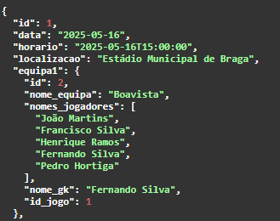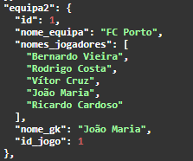
As Estatísticas têm de permanecer a NULL. Depois também tem de ser preenchido pelo menos o Árbitro Principal, mesmo que o campo da lista de árbitros fique a NULL.
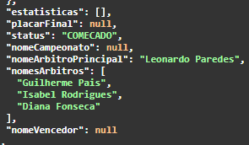
▷ Aquando da utilização do PATCH no Swagger com o endpoint /updatefinalscore:
-o campo com o Campeonato tem de ficar a NULL
-o campo do vencedor tem de ser preenchido com o nome da Equipa vencedora (ou “EMPATE”, caso haja um)
-o placarFinal tem de ser preenchido com, por exemplo, “2-1”
-caso não queiram que nenhum GOLO/CARTAOAMARELO/CARTAOVERMELHO seja registado, devem apagar as {} com tudo no seu interior do campo as estatísticas
▷ Durante o PATCH do updateJogo, podemos mudar a data, hora, localização e árbitros. É de mencionar que as duas equipas escolhidas não podem ser mudados mas é possível mudar os jogadores escolhidos para o jogo através do update EquipaJogo.
▷ Durante a criação de uma equipa no endpoint /createEquipa, a lista de Jogadores pode ser inicializada a NULL.

7. Implementação e Testes
O terminal do bash / linha de comandos demora bastante tempo a demonstrar que a base de dados está pronta para usar, por isso, é melhor ver pelo terminal do Docker, que indica mais rapidamente o momento em que a base de dados acaba de ser populada e em que a aplicação fica pronta a usar.
Em relação a testes: a alguns deles foram feitos através do Swagger mas outros também foram feitos na classe SoccerNowApplication, o que nos auxiliou a verificar vários bugs ao longo da nossa implementação.
Para facilitar, na parte dos testes na classe SoccerNowApplication, decidimos popular a base de dados com tudo o que achámos importante, desde Equipas, a Jogadores, a Jogos marcados e a Árbitros. Quando inicializamos a execução do programa, as passwords de cada Utilizador são geradas automaticamente, bem como as posições em que os Jogadores jogam. É de mencionar também que enquanto a base de dados é populada, são feitos testes para verificar se o create retorna a resposta esperada.
Nota Importante: Na classe SoccerNowApplication temos neste momento dois booleans:
popular: se se quiser popular a base de dados ao correr a aplicação, deve-se colocar este boolean a true, mas se se quiser inicializar uma base de dados completamente vazia, deve ficar a false.
testar: se se quiser correr os testes ao correr a aplicação, deve-se colocar este boolean a true, caso contrário, deve-se colocar a false.
Nota importante: Estes dois booleans não podem ser verdadeiros ao mesmo tempo, uma vez que o testar assume uma base de dados vazia no início dos testes que são hardcoded.
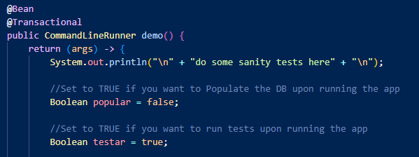
(Para ser fiel ao que é pedido no enunciado, começamos com o boolean testar = true, uma vez que um dos pontos avaliados são os testes. Por causa do atributo testar, mesmo com o popular a falso, a base de dados vai estar populada com 2 Jogadores, 2 Árbitros e 2 Equipas que foram soft deleted.)
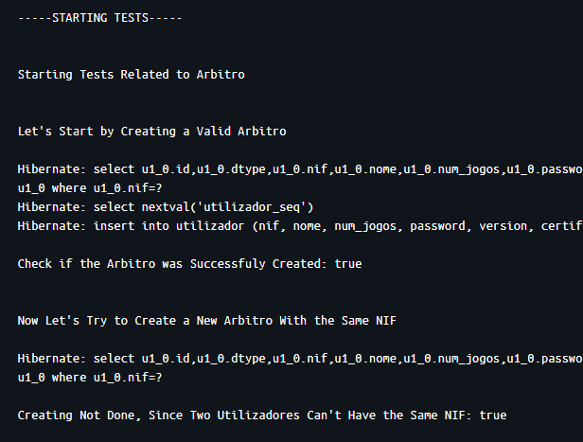
Figura 1 - Exemplo dos testes que foram implementados
Nestes testes, estão incluídos testes sobre os dois tipos de Utilizadores e sobre a Equipa. Contudo, não temos testes implementados no código em si para o Jogo (mas testámos no Swagger manualmente se tudo no Jogo funcionava). Mais aprofundadamente, testámos a criação e o delete de Jogadores, de Árbitros e de Equipas; testámos a adição de um jogador a uma equipa e o seu contrário; testámos a criação de Jogos; testámos que dois Utilizadores não podem ter os mesmos NIF; testámos que não dá para criar Utilizadores com atributos em falta; testámos os logins dos Utilizadores; testámos que não dá para criar Equipas com o mesmo nome; testámos a remoção de Jogadores das Equipas...
Nota Importante: Após testar os pedidos REST dos endpoints /removerEquipaDoJogador e /removerJogadorDaEquipa, conseguimos perceber que realizam o que é pedido no Swagger, contudo não passam nos testes na classe SoccerNowApplication. É um pequeno bug que temos noção que existe e que pretendemos resolver futuramente.
Nota Importante: Todos os testes não presentes na classe SoccerNowApplication foram feitos manualmente no Swagger.
Nas queries extras (dos casos de uso extras) e em mais algumas presentes durante toda a implementação do código, todos os Árbitros, Equipas e Jogadores que foram soft deleted continuam a aparecer, visto que os seus dados ainda são usados para casos de uso específicos, especialmente aqueles que usam dados antigos/históricos. Para o extra “Equipas com mais vitórias” também estão presentes as equipas deleted.
Durante a nossa implementação, uma vez que ainda não nos focámos muito nos Casos de Uso dos Campeonatos, por isso, por agora, todos os atributos relacionados com os Campeonatos e as EstatísticasEquipas ficarão a NULL nesta fase do projeto.
Neste momento, é possível ter jogadores ou árbitros com o mesmo nome, uma vez que estamos a utilizar um atributo NIF em cada Utilizador. Isto resolve o problema de ter utilizadores com o mesmo nome tal como resolve o problema de não poder ter um Jogador a ser Arbitro (e vice versa). É de mencionar também que no futuro (fase 2 do projeto) as funções de pesquisa baseadas por nome dos dois tipos de utilizador vão passar a usar NIF.
É importante mencionar ainda que em todos os Jogos, a lista de Árbitros não contém o Árbitro Principal – todos os Jogos têm pelo menos Árbitro Principal mesmo que a lista de árbitros auxiliares esteja vazia (NULL).
Estipulámos também que no update da Equipa apenas podemos dar update ao nome à equipa. Para tirar ou adicionar jogadores novos, temos dois endpoints adicionais no JogadorController para esse propósito.
Em termos de verificações, há algumas que foram feitas durante a implementação do código, tais como:
▷ Verificar que um jogador não pertence às duas equipasJogo em simultâneo para um jogo específico.
▷ Verificar que um jogador que está numa equipaJogo pertence realmente à Equipa por que está a jogar
▷ Verificar que os elementos de uma EquipaJogo existem antes de as ir buscar para a sua criação
Para colmatar possíveis erros, fomos verificar também, entre outros:
▷ Caso jogadores ou árbitros não serem encontrados, em vez de dar erro, há uma mensagem no Swagger a dizer que não foi encontrado. A mesma coisa verifica-se com as funções para apagar algum utilizador: se não for encontrado, no Swagger, mostra uma mensagem explicando que não foi encontrado nenhum utilizador com aquele id.
▷ Se todos os DTOs têm todos os campos importantes preenchidos (ou seja, não têm nenhum campo/atributo importante a NULL).
▷ Se todos os DTOs têm as equipasJogo preenchidas com 5 Jogadores cada.
8. Garantias Para Lógica de Negócio
Alguns pontos lógicos que devem ocorrer de determinadas situações estão implementados:
▷ Jogador cria um Jogo -> Número de Jogos do Jogador vai aumentar
▷ Jogador marca um Golo -> Jogador vai ter essa Estatística associada a ele
▷ Jogador começa a pertencer a uma Equipa -> Equipa tem registo dele
▷ Jogador deixa de pertencer a uma Equipa -> Equipa deixa de ter registo dele
▷ Jogador é eliminado -> Equipa deixa de ter registo deste Jogador, Jogo passa a ter NULL em qualquer Estatística ou qualquer Equipa a que seja associado, ou seja, todas as entidades que têm a foreign key desta Equipa a eliminar, pomos no seu lugar NULL
▷ Árbitro participa num Jogo -> Número de Jogos do Árbitro vai aumentar
▷ Árbitro é eliminado -> Jogo passa a ter NULL em qualquer posição em que o Árbitro esteja.
▷ Árbitro é eliminado -> Todas as entidades que têm a foreign key deste Árbitro a eliminar, pomos no seu lugar a NULL
▷ Jogo termina -> Status passa de COMEÇADO para ACABADO
▷ Equipa é eliminada/removida -> Todas as entidades que têm a foreign key desta Equipa a eliminar, pomos no seu lugar NULL
▷ Não é possível criar duas Equipas com o mesmo nome -> Se se tentar, retorna um erro a recusar criar a Equipa

9. Modelo de Domínio
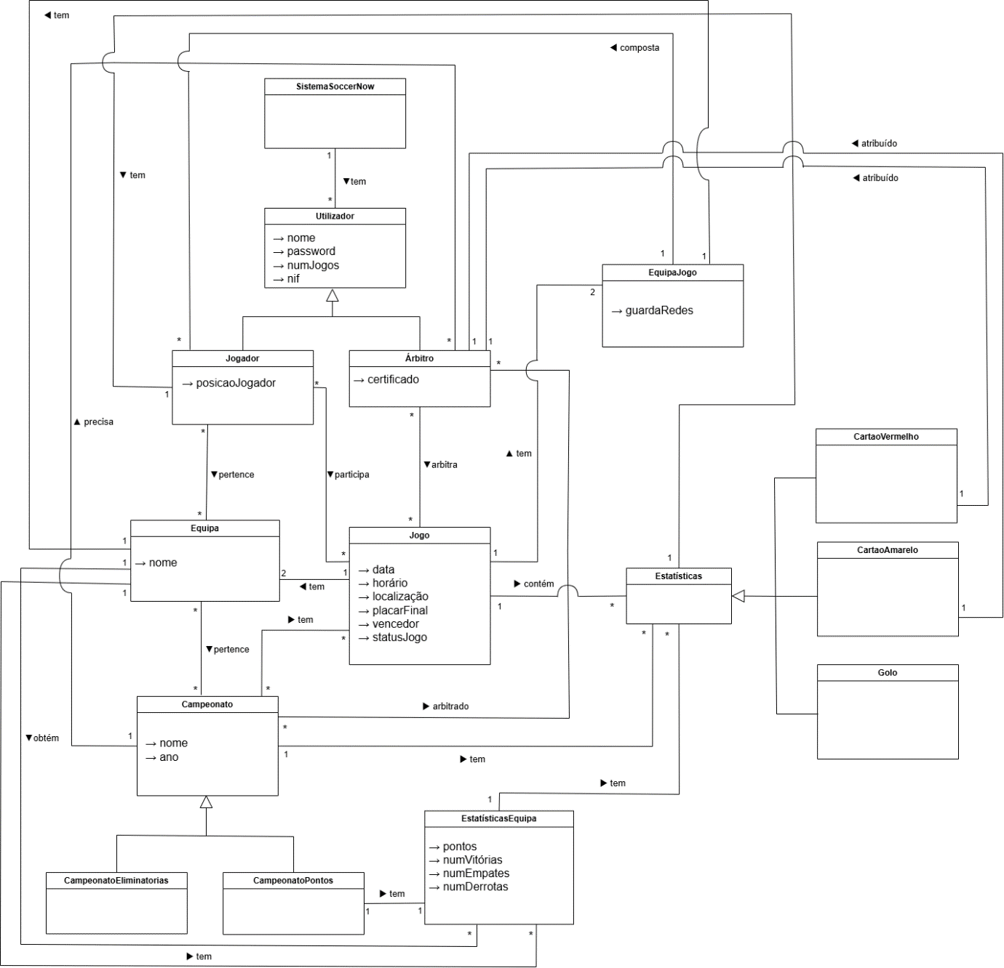

10. SSD do Caso H
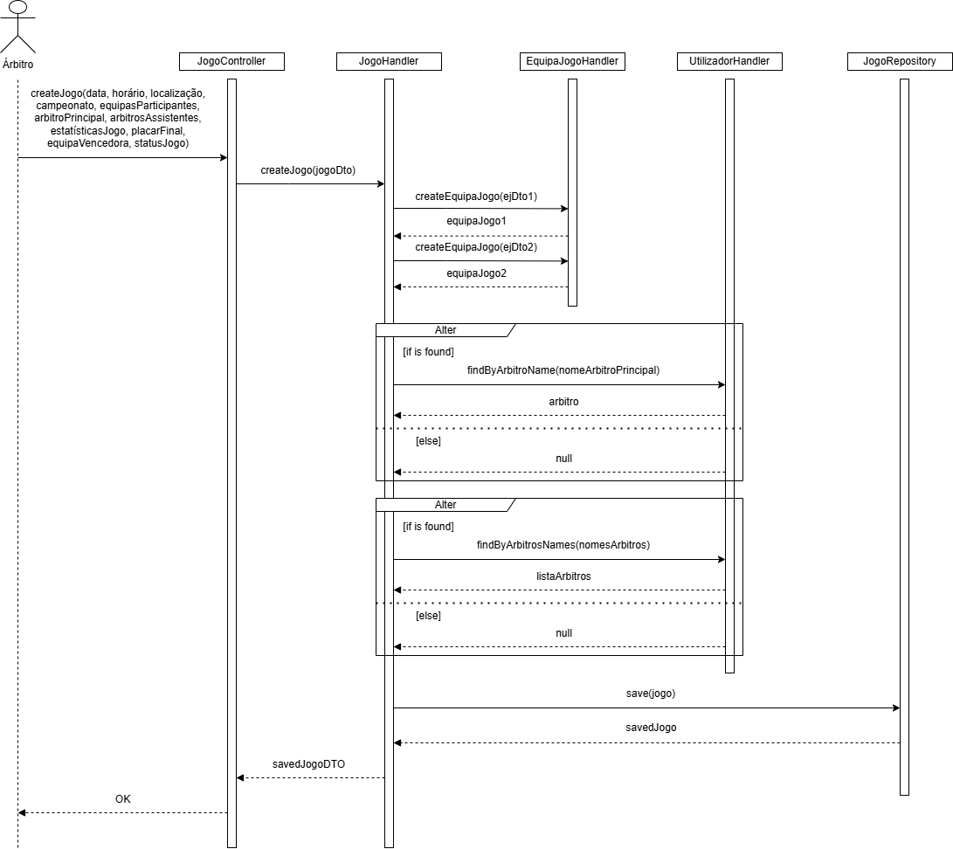

11. Diagrama de Classes
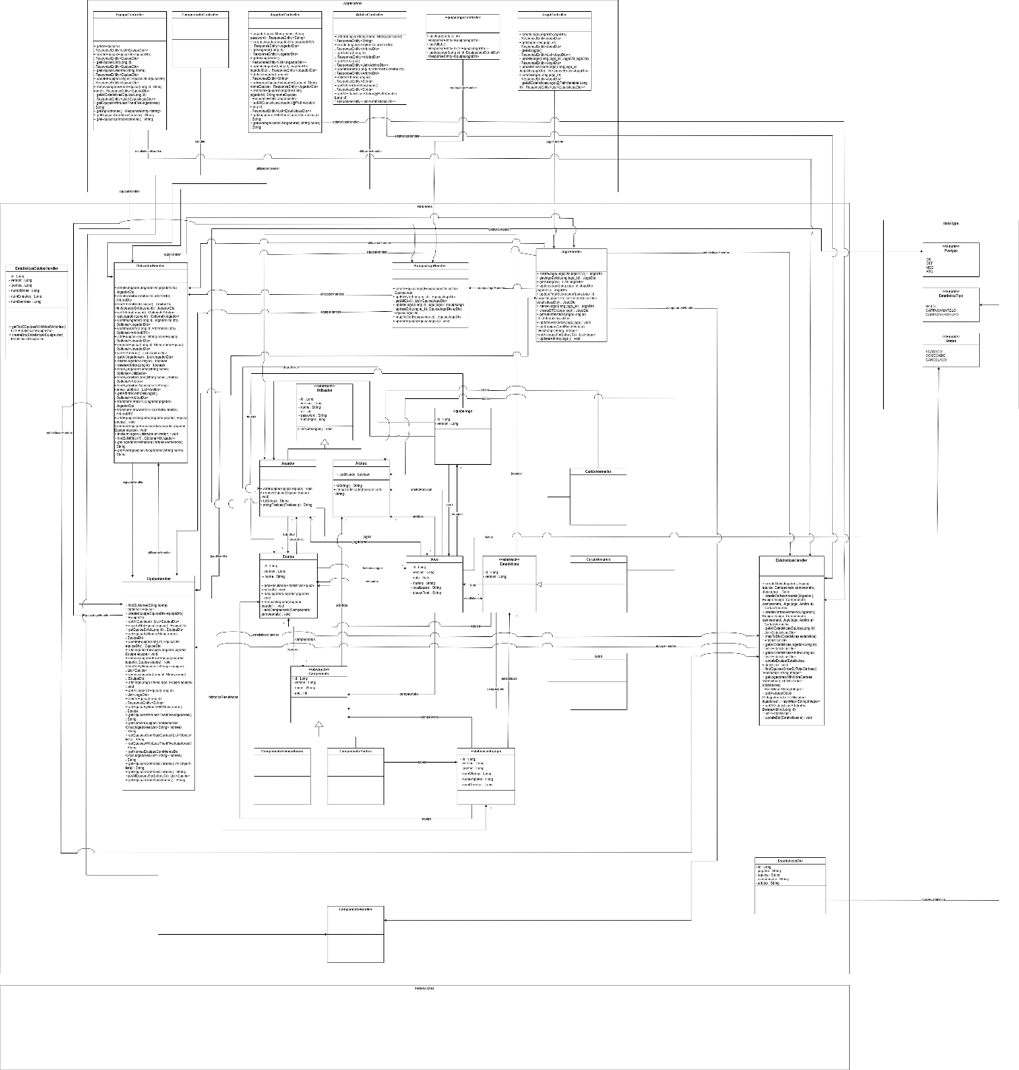

(Os pngs das imagens dos últimos 3 pontos estão disponíveis na mesma pasta fora deste documento.)

